ESCUELA SUPERIOR POLITECNICA DEL LITORAL
FACULTAD DE INGENIERÍA EN ELECTRICIDAD Y COMPUTACIÓN
EXAMEN 3raeval ANALISIS REDES ELÉCTRICAS I 19/Abril/2013 IIIT-2012

PROFESOR: ING. OTTO ALVARADO CURSO DE INVIERNO 2013

NOMBRE ALUMNO:

PRIMER TEMA (32 %)
En el circuito que se muestra, determinar:
- Mediante el método de mallas las ecuaciones del circuito y las soluciones de Ia, Ib e Ic.
- El voltaje V_{AB} en los terminales A-B.
- La resistencia equivalente de Thevenin entre los terminales A-B.
- La potencia que se entrega a una resistencia R_{L} = 1/12 [Ω] que se conecta a los terminales A-B.
- El valor de la potencia máxima que se puede entregar a R_{L} y su valor para esta condición.
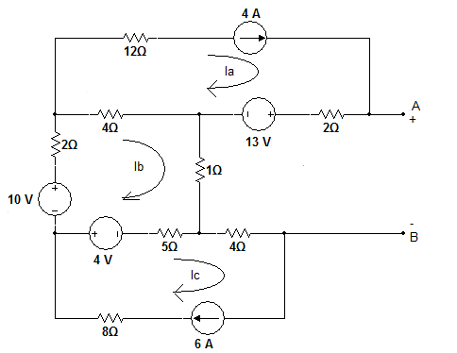

SEGUNDO TEMA (34 %)
En el circuito que se presenta a continuación determinar:
- El voltaje Vab de circuito abierto entre los terminales a-b.
- La Impedancia de Thevenin entre los terminales a-b usando el método de la fuente de prueba.
- Si entre los terminales a-b se conecta una carga Z_{L} = R_{L}–J30 [Ω], calcular R_{L} para obtener la máxima transferencia de potencia a la carga.
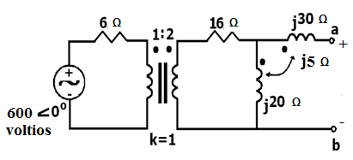

TERCER TEMA (34 %)
Una fuente 3φ balanceada de 4 hilos, secuencia (+) V_{AN} = 220 0° [V], alimenta las cargas como se presenta en el diagrama. Determinar:
- Las corrientes fasoriales I_{Am}, I_{Bm}, I_{Cm} e I_{1φ}
- El voltaje de desplazamiento del neutro V_{ON} y V_{AO}, V_{BO}, V_{CO}.
- Las corrientes fasoriales I_{AY}, I_{BY}, I_{CY}, I_{A} e I_{B}.
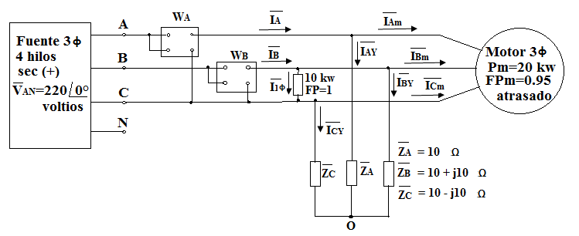
- Las lecturas de los wattimetros W_{A} y W_{B} y la P3φ_{F} de la fuente.

